**SEYYİD BURHANEDDİN MESLEKİ VE TEKNİK ANADOLU LİSESİ**

**2022-2023 ÖĞRETİM YILI II.DÖNEM**

**WEB TABANLI UYGULAMA GELİŞTİRME DERSİ 2.SINAVI**

Bilgisayarlarınızın masaüstünde bulunan Sınav2 adlı klasörde uygulamaları yaparken İhtiyaç duyacağınız yardımcı dosyalar bulunmaktadır.

Sınav2 klasörünün içine giriniz. Burada bulunan **Adınız** yazan klasörün ismini kendi adsoyadınız ve numaranızla değiştiriniz . (Örnek: Ali Veli 123) Aşağıda ekran çıktıları verilen Web Sayfalarını HTML, CSS ve JavaScript kodlarını kullanarak hazırlayınız ve bu klasör içerisine kaydediniz. (Toplam6 HTML sayfası ve ihtiyaca göre CS, js dosyaları)

Uygulamaları size verilen ekran görünümlerini elde edebileceğiniz istediğiniz etiketleri kullanarak hazırlayabilirsiniz.

**Not Baremi**

**index.html 15 Puan**

**soru1.html 10 Puan**

**soru2.html 10 Puan**

**soru3.html 15 Puan**

**soru4.html 25 Puan**

**soru5.html 25 Puan**

Sınav Komisyonu

Serdar KAÇAR Mutlu TEK Çiğdem FENAR

index.html

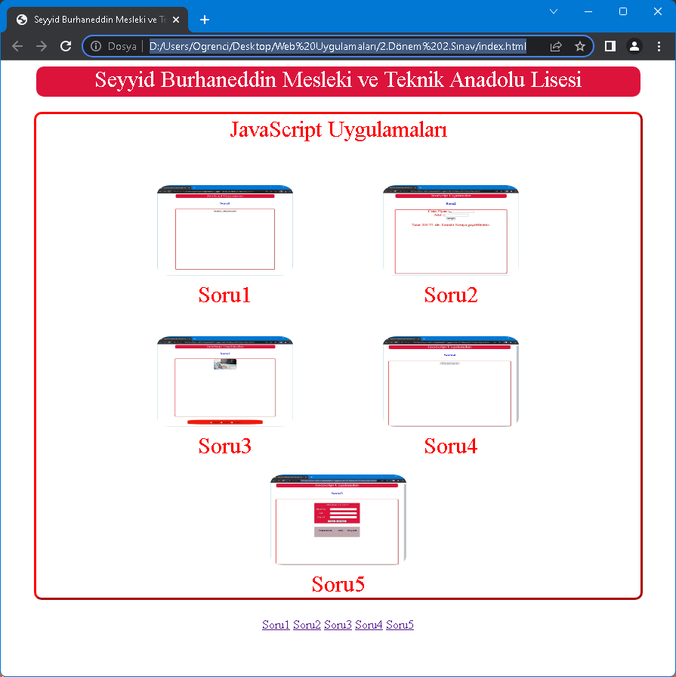

soru1.html

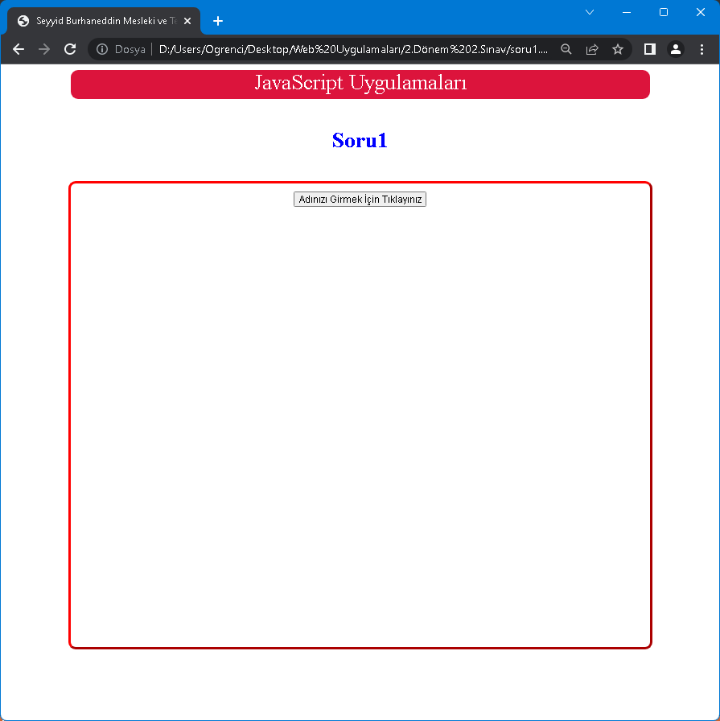

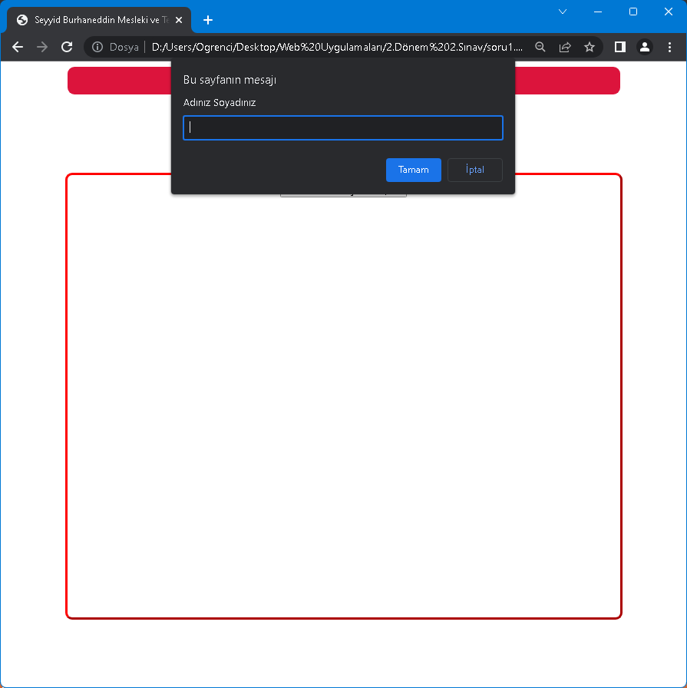

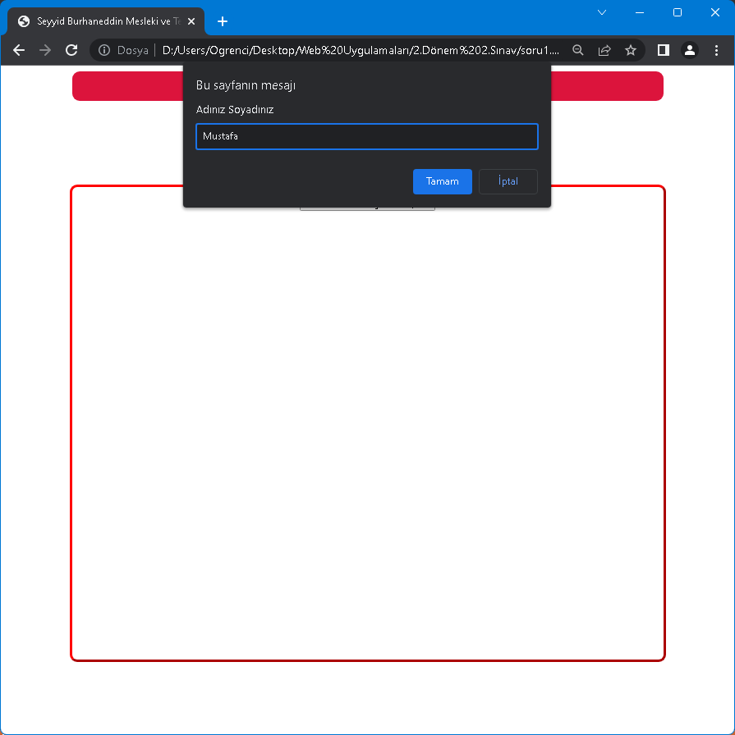

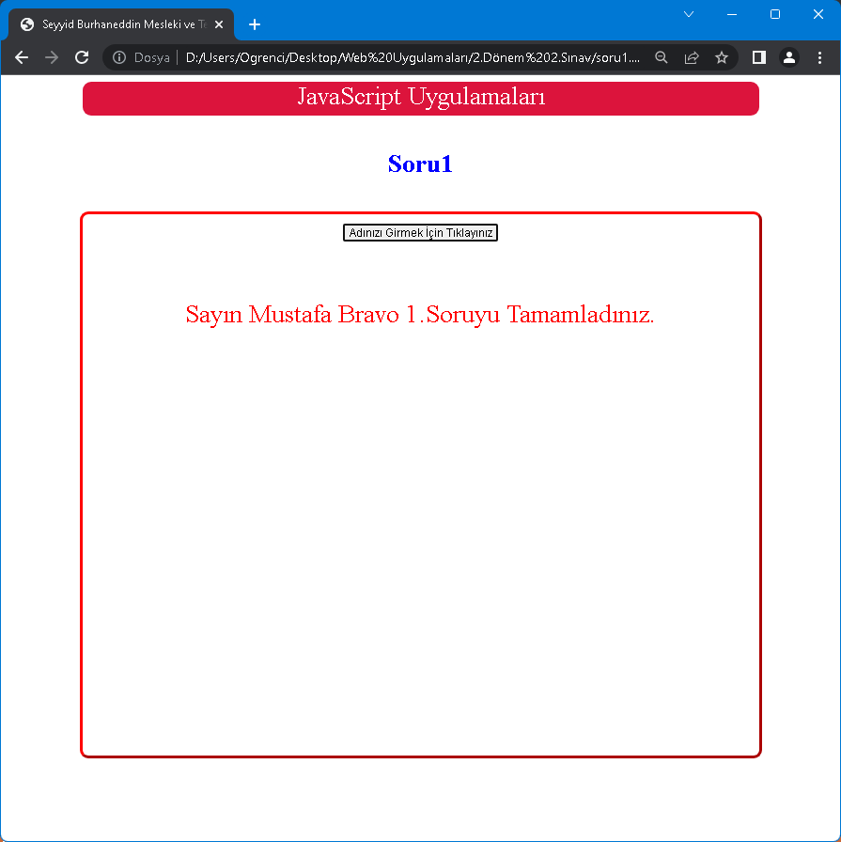

soru2.html

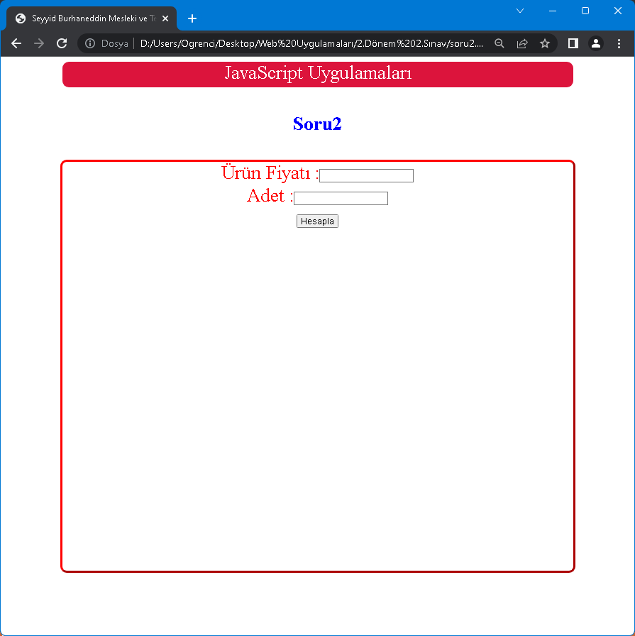

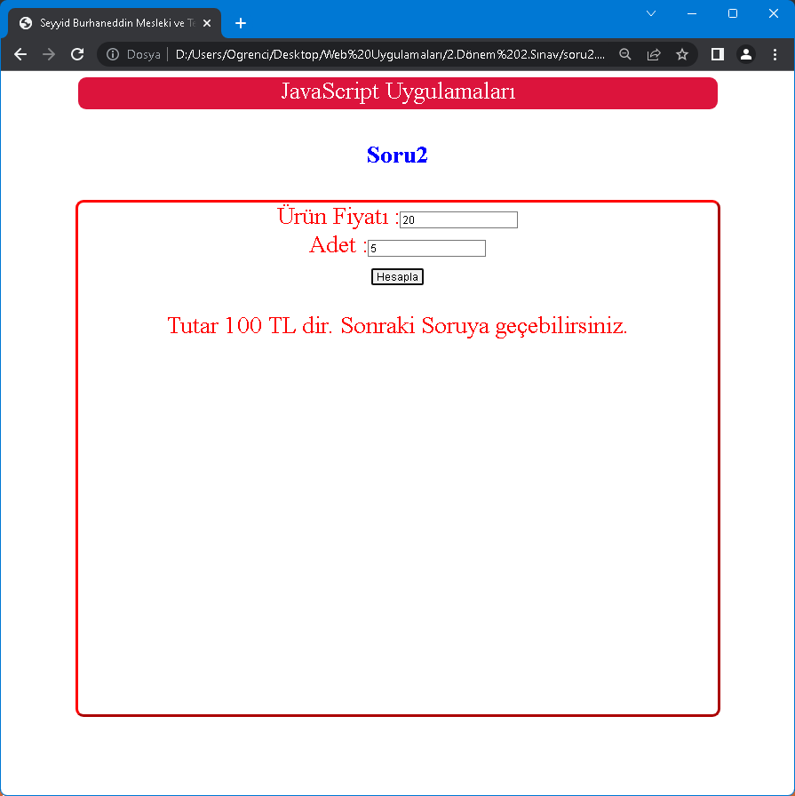

soru3.html

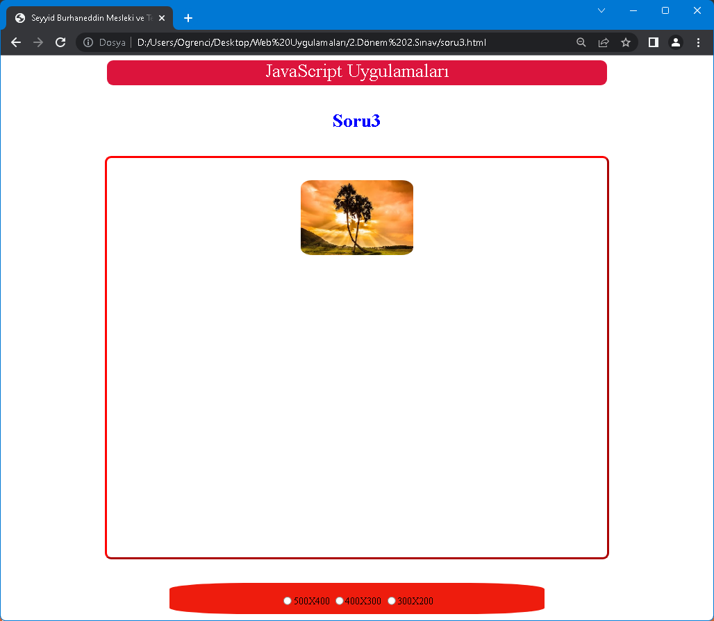

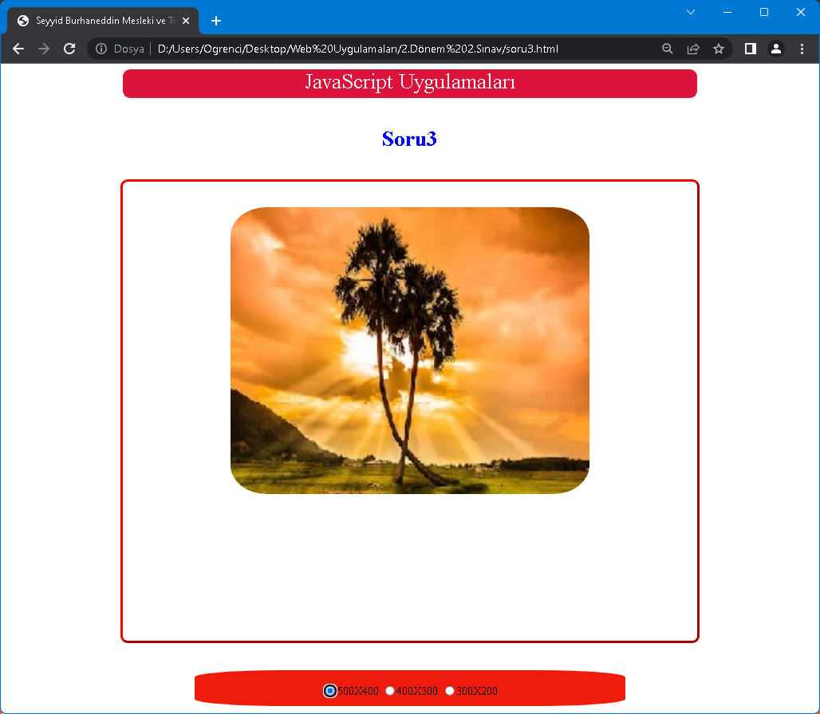

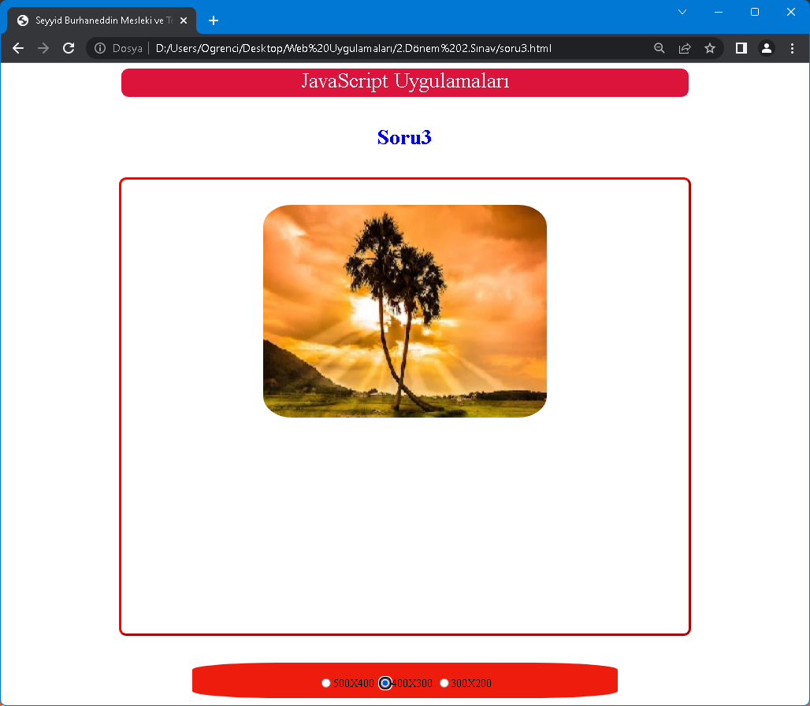

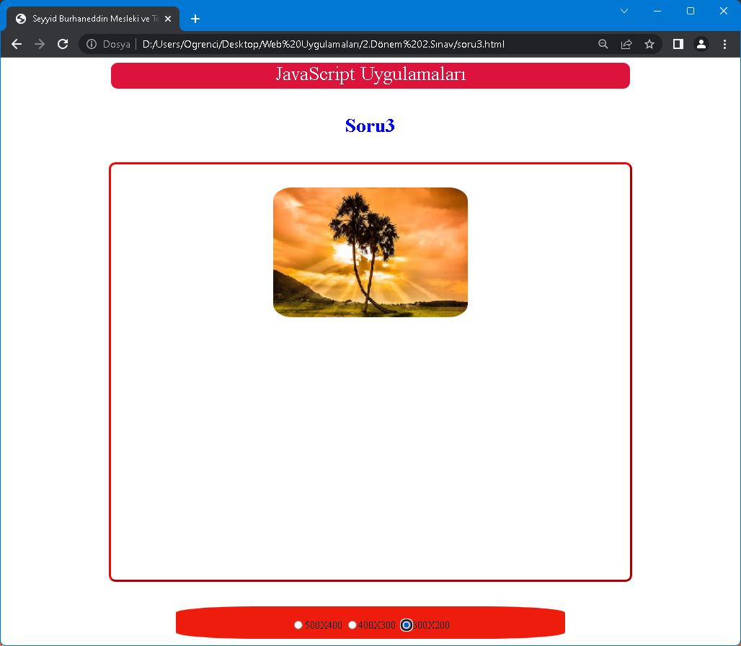

soru4.html

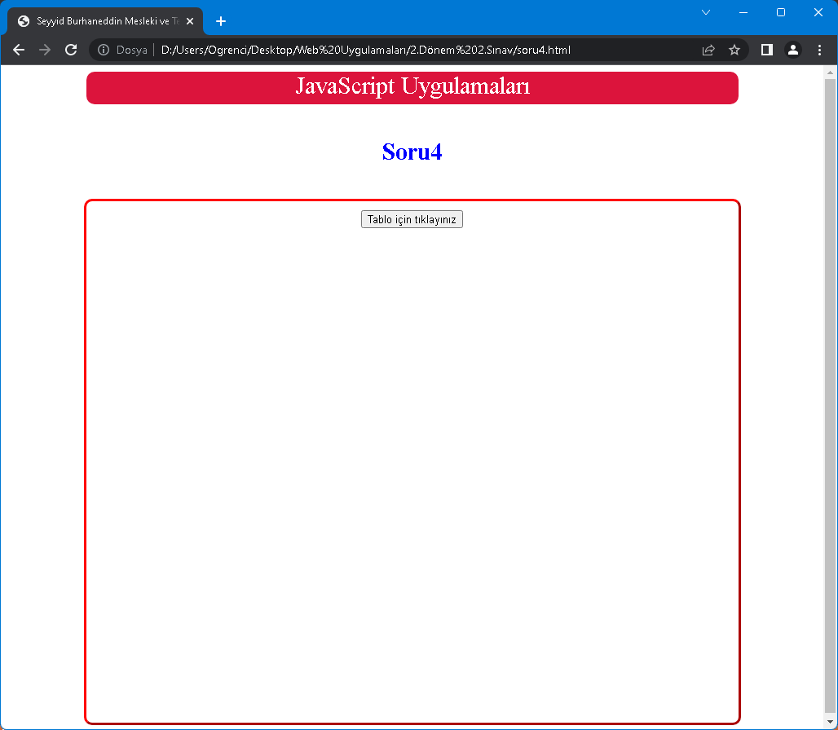

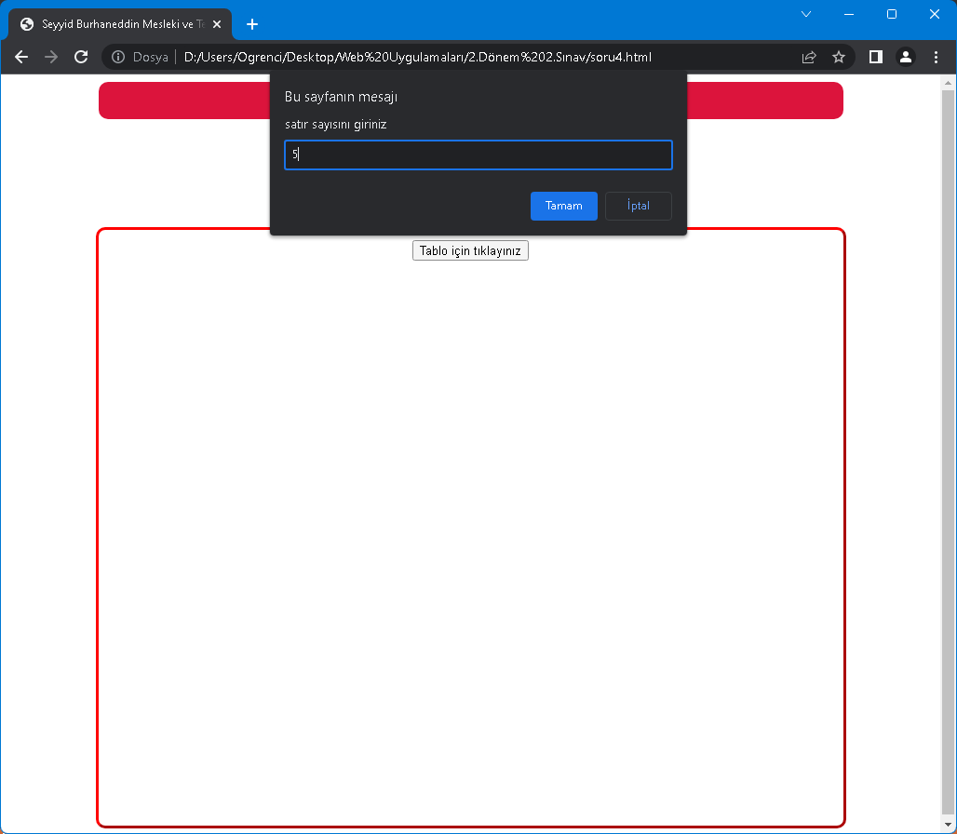

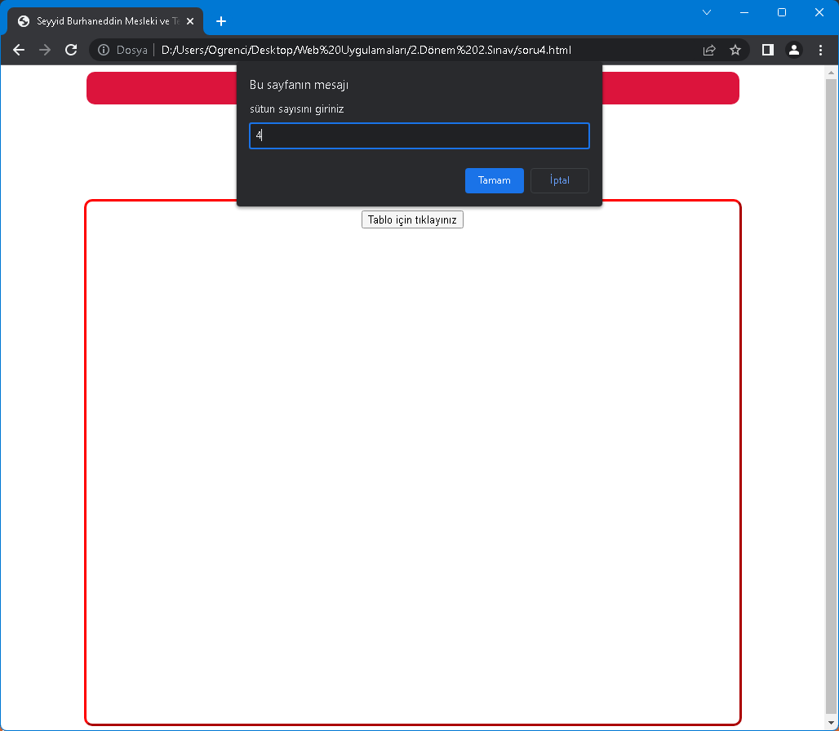

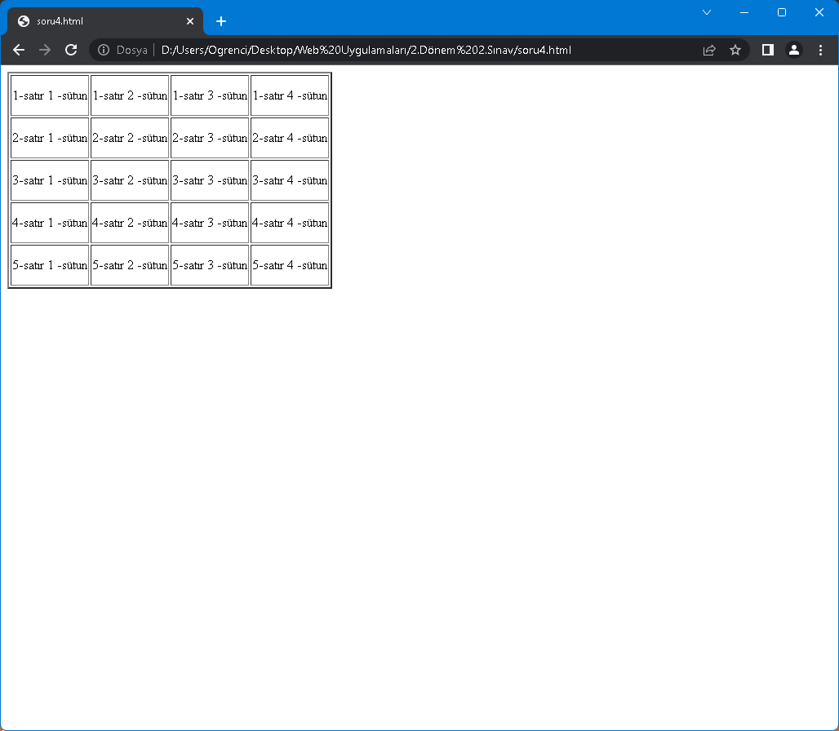

soru5.html

